第二章：產品操作及使用說明

2-1 室內機

    - THF-102S免持壁掛式影像對講防盜室內機(10.2"彩色)

撥號數字按鍵
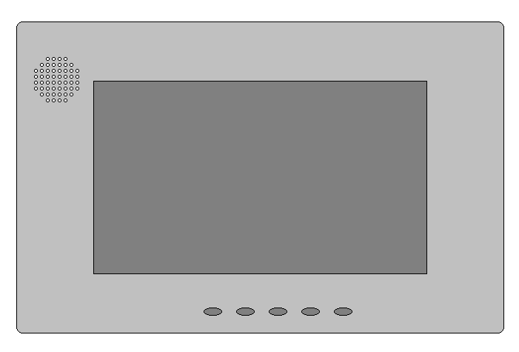
電源
設定
在宅
設1
警1
設2
警2
設3
警3
設4
警4
火災
緊急
自保
連線
通訊
訊息
通話
門1
門2
緊急
開門
總機
切換
通話
控制
LED燈號指示
通話/振鈴調整鈕
USB接口
錄放影按鍵

☆☆☆操作方式☆☆☆
一、對講功能操作：
1﹑當門口訪客或對講管理總機按下本戶號碼成功時，室內機會發出音樂聲，住戶按下“通話”鍵即可通話，通話時間為2分鐘，此時使用指示燈亮，代表本機在使用中之狀態。
2﹑要呼叫管理員時，直接按“總機”鍵，就會自動直撥管理員分機號碼，管理員接聽後便可與管理員通話。
3﹑當門口機有呼叫時，室內機接聽後，按〝開門〞鍵才能開啟本棟大門電鎖並顯示大門目前開關狀態(必須要有接開鎖中繼器及開門指示燈訊號)，燈亮代表門已開啟，燈熄代表大門在關閉狀態。
4﹑按下“通話”接聽鍵時，會自動開啟第一組影像，按一下“切換”鍵，會自動切換第二組影像，同時指示燈亮起，再按一次切換鍵便回復第一組影像。
5﹑本機有8種鈴聲可供選擇，按一下〝切換〞和弦選擇鍵(不可按“通話”鍵)時，會自動彈奏第一首和弦音，再按一下〝切換〞和弦選擇鍵，自動轉換彈奏第二首和弦音，選擇確定時，按下“通話”鍵即可，再按一次通話鍵關機。
6﹑按下“通話”鍵時，再按撥號數字號碼鍵，可呼叫其他分機。
7、“總機”鍵，為直撥管理員分機號碼，此號碼可以更改(要先確認管理員分機號碼)，方法如下：
先按下“通話”鍵，再按“總機”鍵，再按數字鍵，再按一次“總機”鍵記憶即可。
【範例】：假設管理員分機號碼為＜66＞
先按下“通話”鍵，再按“總機”鍵，按數字鍵＜ 6 ＞，再按一次數字鍵＜ 6＞，最後按“總機”鍵記憶即可。
8﹑“控制”鍵，為預留功能鍵﹙乾接點﹚，可做為開第二道門電鎖或電梯叫車等等的功能。
9﹑“ 0～9﹑＊、＃”為數字按鍵，做為戶戶對講及防盜功能設定使用。
10﹑“緊急”按鍵，為緊急使用，按下此鍵立即觸發警報。
11﹑“放影”、“選擇”按鍵，為必須在加裝錄影模組時使用，按下“放影”鍵時螢幕開啟並播放之前門口機呼叫的歷史影像；“選擇”鍵為翻頁功能，可錄12則記錄。

二、防盜功能操作：
１、工廠出廠值：
設定警戒／解除警戒密碼爲「８８８８８８」，喇叭警報時間「３０秒」。
２、設定警戒：
按 【＊】＋密碼【８８８８８８】＋【＃】，此時設定指示燈燈亮，系統進入警戒中。
●進入警戒狀態前務必先檢查門窗是否關妥，門窗及大門指示燈是否熄滅再開機，開機後出門延遲時間內鎖好大門外出，否則會觸發警報。
●進入警戒後，如某警戒區有觸動警報，則其對應之入侵LED燈會閃爍。
３、解除警戒：
按 【＊】＋密碼【８８８８８８】＋【＃】，此時設定指示燈滅，系統進入解除警戒。
４、緊急、瓦斯及火警區域：
爲24小時偵測，無論設定與否，均在警戒中。
５、更改密碼：（需在解除警戒下操作）
(1)按【＊】＋【０】＋【＃】後，進入更改模式。
(2)鍵入原始密碼後，鍵入新密碼 (必須6位數) 後再按【＃】即可。
(3)全部動作正確，則更改密碼成功。
６、JP1~JP3功能定義：
(1) 【JP1】：盜警立即／延遲時間「３０秒」，GND和COM短路時，有延遲功能。
(2) 【JP2】：一區來客報知功能，GND和COM短路時，有來客報知功能。
(3) 【JP3】：門號定址短路端子，GND和COM短路時，室內機門號可由門口機(SY-2199)自由設定；門口機輸入欲指定之門號後，按〝＃〞鍵，再按一次〝＃〞鍵，代表門號設定成功，門號設定完成後，GND和COM務必保持開路。
7、遙控器操作說明：

按鍵名稱 | 操作說明
電源 | 按電源鍵後，10.2吋面板上指示燈恆亮。
靜音 | 音樂播放時按靜音鍵，則聲音暫停，再按一次則恢復  音樂播放。
設定 / 解除 | 此按鍵為防盜板設定 / 解除警戒鍵，按一次  設定 / 解除鍵，則設定 / 解除互換一次。  〈加裝防盜板才有此功能〉
緊急押扣 | 持續壓住２～３秒才能發出警報聲。〈加裝防盜板  才有此功能〉
－ | 依選單上的選項逐一遞減。
＋ | 依選單上的選項逐一遞加。
選單 | 依選單檢視所須調整的項目。
系統設置 | 可選擇本機各項設定。
圖片 | 按此鍵可打開USB介面內所儲存的圖片檔。
音樂 | 按此鍵可打開USB介面內所儲存的音樂檔。
電影 | 按此鍵可打開USB介面內所儲存的電影檔。
上 | 按此鍵可選擇USB介面內所載項目往上搜尋。
下 | 按此鍵可選擇USB介面內所載項目往下搜尋。
左 | 按此鍵可選擇USB介面內所載項目往左搜尋。
右 | 按此鍵可選擇USB介面內所載項目往右搜尋。
確認 | 在執行USB介面內所載項目選擇，按此鍵確定所選  項目。
停止 | 執行所選項目進行當中，按此鍵則停止執行。
聲音 | 在觀賞圖片進行當中，可按此鍵自動搜尋USB介面  內所存音樂檔，並且自動播放音樂成為背景音樂。
後退 | 按此鍵可往後搜尋執行當中的項目。
快進 | 按此鍵可往前搜尋執行當中的項目。
播放 / 暫停 | 按此鍵可暫時停止播放執行，再按一次則繼續執行  播放。
上一頁 | 按此鍵可跳至上一頁項目畫面。
下一頁 | 按此鍵可跳至下一頁項目畫面。
退出 | 按此鍵可離開所選項目畫面。

